**附件1： 在职党员回社区（村）报到说明书**

**一、党员回社区（村）集中报到时间为：**

**4月14日至15日、4月21日至22日**

**二、党员如何绑定“党员E先锋”公众号？**

**有三种方法**

**方法一**：扫描下方二维码关注“党员E先锋”微信公众号。



      进入“党员E先锋”微信公众号后，点击“我”选择“绑定账号”，输入用户名（本人身份证号码）和密码（初始密码为bj0701），点击【绑定账号】按钮后完成账号绑定。

**方法二**：直接搜索公众号“党员E先锋”，并进行关注进入绑定页。

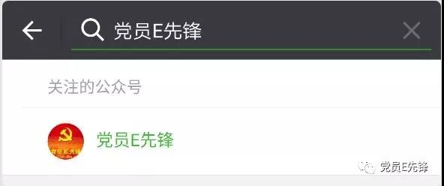



     点击“我”选择“绑定账号”，输入用户名（本人身份证号码）和密码（初始密码为bj0701），点击【绑定账号】按钮后完成账号绑定。

**方法三**：搜索公众号“北京组工”并进行关注。

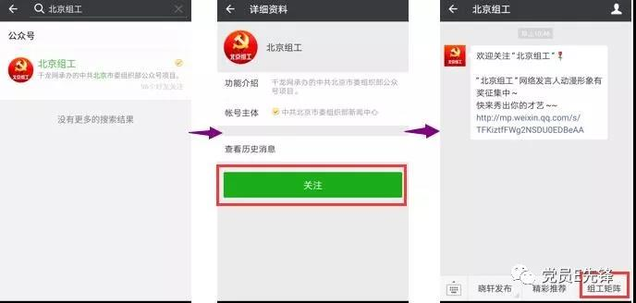

     点击“组工矩阵”选择“党员E先锋”，点击“党员E先锋”公众号进入关注页面。



     点击“关注”进入“党员E先锋”微信公众号后，点击“我”选择“绑定账号”，输入用户名（本人身份证号码）和密码（初始密码为bj0701），点击【绑定账号】按钮后完成账号绑定。

**三、在职党员怎么回社区报到？**

       01.在职党员从手机微信上提出回社区报到申请

       党员E先锋里面有“我”“我的组织”“我的活动”三个子栏目，在职党员回社区（村）报到之前，点击“我的活动”选择“党员报到”进入党员报到页面。

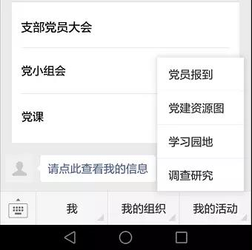

     然后分别从【请选择报到的区】、【请选择报到的街道（乡镇）】、【请选择报到的社区（村）】页面，逐级进入要报到的社区（村）。

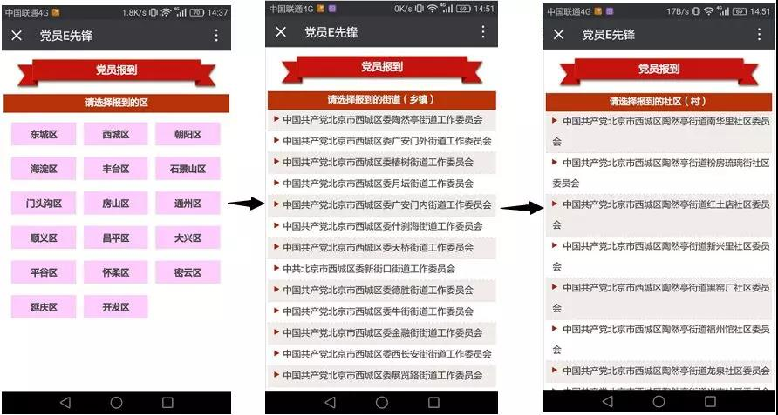

     选择要报到的社区（村）后，会弹出【请核实并完善个人信息】页面，将【工作单位】信息完善，根据自己特长勾选【特长】中的选项并点击【确定】按钮，信息完善后点击【确认报到】按钮向社区（村）提交报到申请。

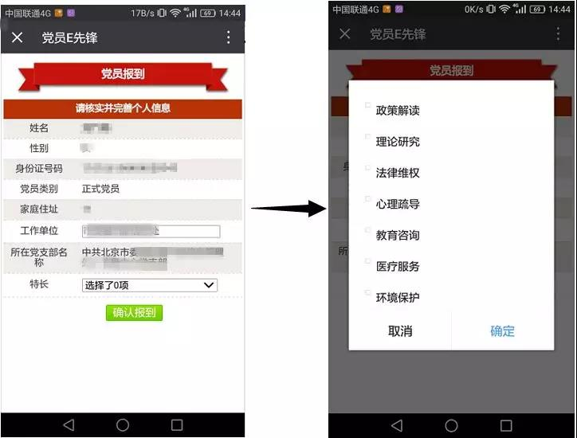

      提交申请后，回到“我的活动”再次选择“党员报到”，页面将弹出申请报到的社区（村）党组织名称及联系人、联系电话。若发现报到申请有误时，可以点击【重新报到】按钮重新发出申请。

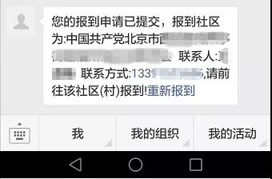

     02.在职党员回社区扫描二维码完成报到流程

     党员回到社区（村）后用手机扫描该社区组织系统中的二维码，扫码成功后即可完成回社区报到的线上流程。完成报到流程后若需要更换报到的社区（村），则需要由已报到的社区（村）先将报到申请退回，再重新提交报到申请。

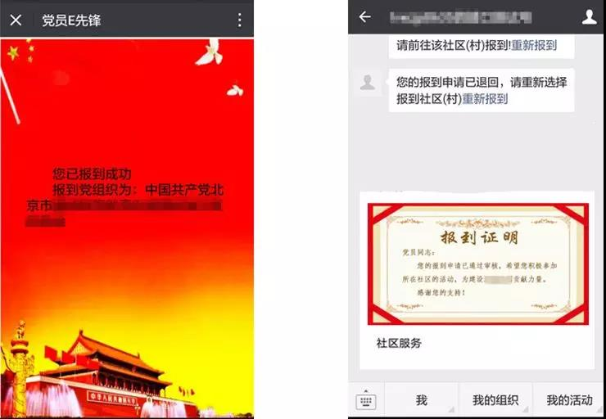

     03.在职党员通过手机微信录入为社区（村）服务的详情

     党员回社区（村）报到完成后，可以在手机微信中记录为社区（村）服务的详细情况。点击报到证明图片上的【社会服务】，可以分别填写“承诺”，“建议”，“活动”和“实事”记录。

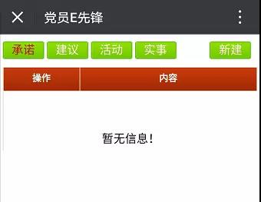

        “承诺”和“建议”可以录入多条，每条最多输入50个字。

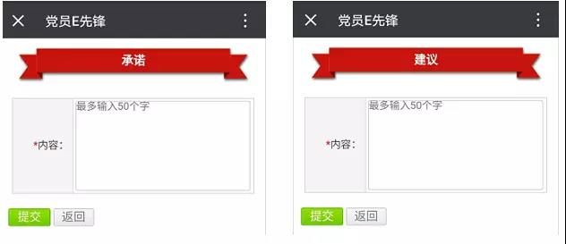

    “活动”可录入多条，录入时要选择活动服务类型，每次最多录入50个字，录入后的“活动”信息，由党员报到社区（村）党组织进行审批，审批通过的方才有效。

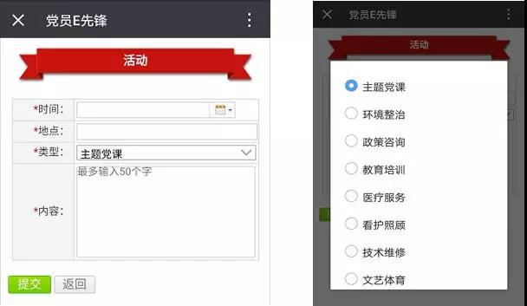

     “实事”可录入多条，每次最多录入50个字，录入后的“实事”信息，同样由党员报到社区党组织（村）进行审批，审批通过的方才有效。

